Startup document

3-2-2017
Naam: Marc Arkes

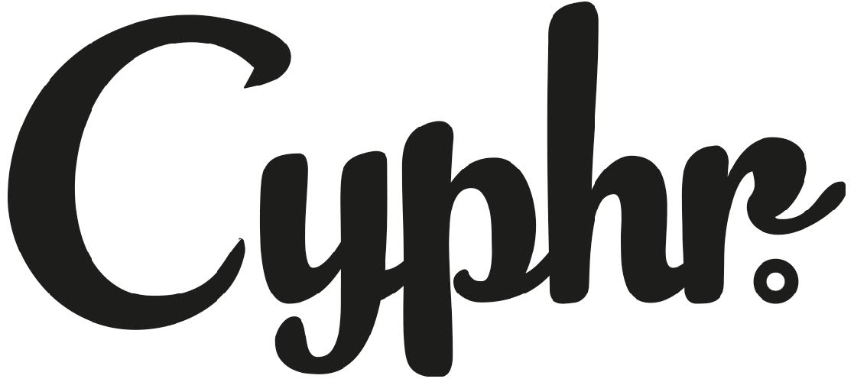
Inhoudsopgave
Hoofdstuk 1. Bird in hand 2
1.1“Wie ben ik?” 2
1.1.1 Wie ben ik en wat zijn mijn kwaliteiten? 2
1.1.2 De ondernemerstest 2
1.2 “Wat weet ik?” 2
1.2.1 Opleiding 2
1.2.2 Werk 3
1.3 “Wie ken ik?” 3
1.3.1 Netwerk 3
Hoofdstuk 2. Concept Cyphr. 4
2.1 Missie, visie, doelstellingen, strategieën, slogan en doelgroep 4
2.1.1 Missie 4
2.1.2 Visie 4
2.1.3 Hoofddoelstelling 4
2.1.4 Subdoelen 4
2.1.5 Strategieën 4
2.1.6 Slogan 5
2.1.7 Doelgroep 5
2.2 Is er belangstelling voor het product? 5
2.2.1 Mart 5
2.2.2 Guido 5
Hoofdstuk 3. Business canvas model 7
Hoofdstuk 4. Mijlpalen 8
Hoofdstuk 5. Financiën 9
5.1.1 Het verdienmodel 9
5.1.2 De financiële doelstelling (jaar 2017) 9
Hoofstuk 6. Prototype 11
6.1.1 De cap 11
11
6.1.2 Het shirt 11

Hoofdstuk 1. Bird in hand
Het bird in hand-principe verteld vier dingen:
- Wacht niet tot het geniale miljardenidee in je schoot valt. Zodra je de eters kent en de basis ingrediënten in kaart hebt, kun je beginnen met koken.
- Loop niet achter verzonnen ‘fantastische’ mogelijkheden aan waarvoor meer geld nodig is dan je hebt, mensen die je niet kent, of vaardigheden die je niet voldoende bezit.
- ‘Middelen’ is een breder begrip dan geld (ze kosten vaak niet, of zijn zelfs afval)
- ‘Middelen’ zijn niet alleen de jouwe maar ook die van je partners die hun commitment hebben afgegeven. Uit elke nieuwe combinatie kunnen ideeën ontstaan met concurrentievoordeel.

1.1“Wie ben ik?”

1.1.1 Wie ben ik en wat zijn mijn kwaliteiten?
Ik ben iemand die graag werkt onder druk. Deadlines halen en andere afspraken na kunnen komen vind ik een fijne manier van werken. Daarnaast vind ik het prettig om in teamverband te ondernemen. Met meer mensen weet en kan je meer als ondernemer en wordt je product naar mijn idee kwalitatief sterker, iedereen heeft een andere kijk op zaken en op deze manier kan je deze allemaal uitsluiten.
Ik ben iemand dat ‘out of the box’ denkt, innoveert, experimenteert en een uitdaging aan durft te gaan. Daarnaast kan ik mijn kwaliteiten: zelfverzekerdheid, sociale omgang, doelgerichtheid en creativiteit kwijt in de vorm van ondernemen. Om deze reden wil ik ook een eigen bedrijf starten.

1.1.2 De ondernemerstest
Uit de ondernemerstest is gebleken dat het zelfstandig ondernemerschap uitstekend bij mij past. ‘’Je hebt het zelfvertrouwen, de creativiteit en de doelgerichtheid die je als ondernemer nodig hebt. Bovendien heb je een sterke innerlijke drijfveer om te werken en je op werkgebied te ontwikkelen. Daarbij laat je je niet intimideren door andere mensen of ontmoedigen door problemen. Als jij ergens aan begint maak je dat ook af. Belangrijk als je ondernemer wilt worden, is ook dat je aanvoelt wat anderen bezighoudt. En dat doe jij. Weet je waar anderen behoefte aan hebben, dan weet je ook hoe je daar geld aan kunt verdienen. Loondienst is minder geschikt voor jou. Alhoewel je zeker de kwaliteiten beschikt om uitstekend werk te leveren in loondienst, bestaat het gevaar dat je je onder een baas beknot en gecontroleerd voelt. Voor jou is vrijheid nu eenmaal belangrijker dan zekerheid’’.
In de uitslag die uit de ondernemerstest zie ik veel van mijzelf terug als het gaat om mijn kwaliteiten en hoe ik deze benut in mijn dagelijks leven.

1.2 “Wat weet ik?”

1.2.1 Opleiding
In de afgelopen jaren ‘sportkunde’ heb ik veel kennis en ervaring opgedaan die ik kan verwerken in mijn onderneming. Ik heb geleerd: een externe en interne analyse te maken, de markt te segmenteren, te positioneren, in te spelen op trends en ontwikkelingen en in te spelen op kansen die zich voordoen in de markt. Deze kennis, heb ik meerdere malen tijdens schoolprojecten moeten toepassen en met succes afgerond. Deze kennis en ervaring kan ik goed toepassen in mijn onderneming.
De markt waarin ik wil gaan opereren is een ‘focus markt’. Dit houdt in dat ik een specifieke kleinere doelgroep wil aanspreken om mijn product te kunnen promoten. Daarnaast neem ik de nieuwste trends en ontwikkelingen mee in de verwerking van mijn product dat ik aan ga bieden. Hiermee kan ik mij onderscheiden ten opzichte van andere ondernemers.

1.2.2 Werk
Momenteel werk ik als verkoop medewerker bij Intersport Jan Bols te Hoogeveen. Mijn taak is om klanten een passend advies te geven op sportkleding en sportartikelen. Ik leer de klant op maat te bedienen, blijf op de hoogte van nieuwste ontwikkelingen, leer verschillende klanten kennen en wordt getraind in klanttevredenheid, bij verkoop en belevenis. Als deze facetten ga ik ook weer gebruiken in de onderneming.

1.3 “Wie ken ik?”

1.3.1 Netwerk
Om mijn onderneming te kunnen starten ga ik gebruik maken van mijn netwerk:
- Ik ken mijn doelgroep, als breakdancedocent in deze doelgroep. (breakdancers)
- Connecties met designers, voor de vormgeving van mijn product.
- Connecties met leveranciers in kledingstukken. (één leverancier)
- Ik ga deze onderneming starten met twee andere heren, Ruud Kerssies en Niels van Domselaar, beiden ook breakdancedocent. Ruud heeft de vaardigheden en kennis op het gebied van design en Niels heeft de vaardigheden en kennis op het gebied van de financiële aspecten binnen een bedrijf.
- Binnen de breakdancecultuur heb ik connecties met organisatoren van breakdance evenementen.
- Connectie met bekende breakdancers uit Nederland.

Hoofdstuk 2. Concept Cyphr.
Een breakdancer of zoals zij worden genoemd ‘bboy’s’ en- of ‘bgirl’s’ zijn jongens en meisjes die de sport breakdance beoefenen. Breakdance is een cultuur, naast de muziekstijl hebben de beoefenaars van deze sport ook een eigen kleding stijl. Breakdancers dragen vaak loszittende kleding (shirt, broek) en een cap (pet). Daarnaast maakt een breakdancer gebruik van breakdancegear, dit zijn de polsbandjes en headspinhelmen (om op het hoofd te draaien.
Cyphr. is een nieuw Nederlands kledingmerk dat zich focust op breakdance kleding. De kleding zal eerst gaan bestaan uit ‘caps’ (petjes) en ‘shirts’ en zal later worden uitgebreid met de breakdancegear.
Breakdancekleding dat specifiek gericht is op de sport ‘breakdance’ is niet tot nauwelijks verkrijgbaar in Nederland en vanuit het buitenland is vaak een paypal-account of creditcard vereist. Het idee is om door een Nederlands breakdance merk te introduceren om op deze manier de Nederlandse breakdancers makkelijk te kunnen voorzien van deze kleding.

2.1 Missie, visie, doelstellingen, strategieën, slogan en doelgroep

2.1.1 Missie
Cyphr. Inspireert en innoveert de Nederlandse breakdancescene.

2.1.2 Visie
Iedere ‘Nerderlandse’ breakdancer maakt gebruik van de gear van Cyphr.

2.1.3 Hoofddoelstelling
Cyphr. Wordt een begrip in de Nederlandse breakdancecultuur. Iedere breakdancer wil gear dragen van het merk ‘Cyphr.’

2.1.4 Subdoelen
- Breakdancekleding makkelijk verkrijgbaar maken in Nederland, d.m.v. een webshop.
- Kleding moet voldoen aan de nieuwste trends en ontwikkelingen op het gebied van mode
- De gear moet functioneel zijn en opvallend
- Innoveren op het gebied van breakdancekleding

2.1.5 Strategieën
- De nieuwste trends en ontwikkelingen meenemen in de designs van de producten. Daarnaast wordt er gekeken naar de verwachtingen van de klant (wat heeft de klant nodig).
- Een eigen website waar men de producten kan kopen via een ‘IDEAL’ betaling.
- Wij willen niet ondernemen door te vertellen wat we doen, maar waarom wij het doen.
- Door middel van de beïnvloedingstrategieën van Cialdini wil ik mijn product in de markt zetten. Voornamelijk door in te zetten op ‘empathie en schaarste’.
- Het product in de markt zetten door op maat gemaakte product marktcombinaties (product, plaats, prijs, promotie). De meisjes hebben een andere pmc dan de jongens.
- Wij gaan gebruik maken van modeling. (inzetten van bekende personen om product te promoten)

2.1.6 Slogan
Show yourself, create a cyphr.

2.1.7 Doelgroep
Nederlandse breakdancers (leeftijd 8-35 jaar). Het betreft jongen en meisjes die deze sport beoefenen. Voor de breakdancers 8-14 jaar maken wij gebruik van de ouders als communicatiedoelgroep omdat zij vaak nog verantwoordelijk zijn voor de inkopen van de kleding voor hun kinderen.

2.2 Is er belangstelling voor het product?
Om een goed antwoord op deze vraag te geven heb ik twee personen uit de doelgroep een aantal vragen gesteld. Zie hieronder:
De personen die zijn ondervraagd zijn breakdancers uit Hardenberg. De dansers hebben 6 en 10 jaar danservaring en kennen de scene door en door. De antwoorden die uit de vragen zullen voorvloeien gaan wij verweken in de marketingstrategieën.

2.2.1 Mart
1. Wat vindt jij van ons project:
Het is een sterk project!

2. Wat wordt de kracht van het project:
De kracht van het product zit hem in de levensstijl van de bedenkers en het enthousiasmeren van de nieuwe generatie in de breakdancescene. Het gevoel wat dit project gaat creëren is dat wanneer je kleding van CYPHR. draagt je het gevoel krijgt onderdeel te zijn van de breakdancescene in Nederland.

3. Is dit interessant voor de doelgroep:
Nu ik dit zo typ…. JA, dit is best interessant!

4. Waarom zou dit product kopen:
De unieke designs spreken mij heel erg aan en het is makkelijk verkrijgbaar. De prijzen zijn even duur als normale kleding en nu voegt het iets toe aan de performance tijdens het dansen.

5. Wat zou je uit willen geven aan ons product:
Ik ben bereid rond de 35 euro te betalen voor de caps en 25 voor de shirts.

2.2.2 Guido
1. Wat vindt jij van ons project:
Ik vind het een tof project omdat het erg dicht bij ons staat als breakdancer!

2. Wat wordt de kracht van het project:
Het project is vernieuwend en zal via mond tot mond reclame alleen al een groot bereik kunnen krijgen gezien de ons kent ons wereld. Het zal de scene stimuleren en via de brand CYPHR. kunnen dragers hun liefde voor breakdance zelfs dragen!

3. Is dit interessant voor de doelgroep:
Ja, ben zelf b-boy!
4. Waarom zou je dit product kopen:
Het zijn toffe artikelen die ik goed kan gebruiken tijdens mijn dans. Het zal een toegevoegde waarde zijn in mijn uitstraling in mijn performance.

5. Wat zou je uit willen geven aan ons product:
Voor een cap betaal ik momenteel rond de 25-30 euro, dus rond die prijs. Mocht het echt uniek zijn wellicht iets meer. Voor shirts tel ik normaal gesproken z’n 20-25 euro neer.

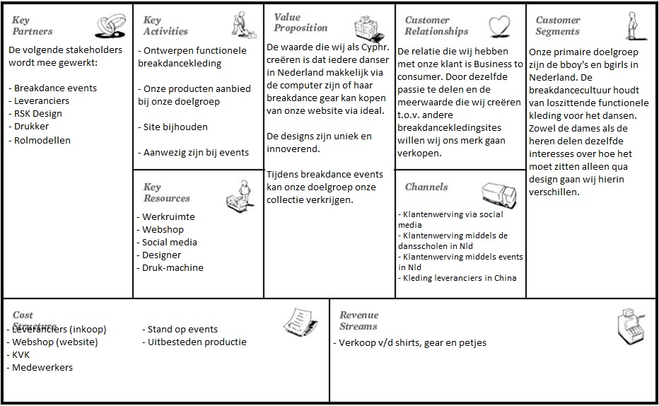
Hoofdstuk 3. Business canvas model

Hoofdstuk 4. Mijlpalen
De mijlpalen worden onderverdeeld in vier categorieën, namelijk: facebook (likes), Instagram (volgers), aantal designs (caps en shirts), verkopen caps en shirts.
De targets voor eind 2017:
Facebook | Instagram | Designs | Caps verkoop | Shirt verkoop
250 likes | 250 volgers | 3 design caps  3 design shirts | 75 verkochte caps | 93 verkochte shirts

Hoofdstuk 5. Financiën

5.1.1 Het verdienmodel
Dit verdienmodel van Cyphr. zal gaan over het jaar 2017. Vanaf april 2017 zal de verkoop van de eerste ontwerpen beginnen en daardoor is de verkoop over 9 maanden in plaats van 12. De kleding die wij ontwerpen wordt gemaakt door een samenwerkingspartner die gespecialiseerd is in het borduren en bedrukken van kleding. Via deze samenwerking besparen wij een hoop kosten omdat wij van Cyphr. alleen de ontwerpen en de promotie doen.
De inkoop en verkoop zal via het kanaal van de partner gaan, dit bestaat uit de inkoop, bedrukking, verkoop en verzending van de producten. Dit zal werken via een webwinkel waar de Cyphr. brand deel uit maakt van een urban collectief. Dit heeft grote voordelen omdat meerdere dingen worden uitbesteed en er geen grote investering nodig zal zijn om de brand te starten.
Het eerste jaar is vooral een groeijaar. Het nettoresultaat zal veel gebruikt worden voor investeringen en extra promotie met als doel dat Cyphr. een bekende term gaat worden in de urban scene van Nederland.
Verdienmodel | 2017
Omzet caps (75 caps) | € 2.625
Omzet shirts (93 shirts) | € 1.875
Omzet totaal | € 4.500
Inkoopwaarde caps | € 1.500
Inkoopwaarde shirt | € 930
Promotiekosten | € 500
Nettoresultaat | € 1.570

Inkoopprijzen | 2017
Cyphr. Cap | € 20
Cyphr. Shirt | € 10
Verkoopprijzen | 2017
Cyphr. Cap | € 35
Cyphr. Shirt | € 20

5.1.2 De financiële doelstelling (jaar 2017)
Zoals in het verdien model is te lezen is de financiële doelstelling voor het jaar 2017, 2625 euro uit de verkoop van de caps en 1875 euro uit de verkoop van de shirts. Dit betekend dat er 75 caps verkocht dienen te worden en 93 shirts in de maanden april t/m december. Hieronder een overzicht van de targets in het jaar 2017.

2017 | april | mei | juni | juli | augustus | september | oktober | november | december
Caps | 6 | 6 | 7 | 8 | 8 | 9 | 10 | 6 | 15
Shirts | 3 | 3 | 7 | 13 | 12 | 10 | 15 | 10 | 20

Hoofstuk 6. Prototype

6.1.1 De cap

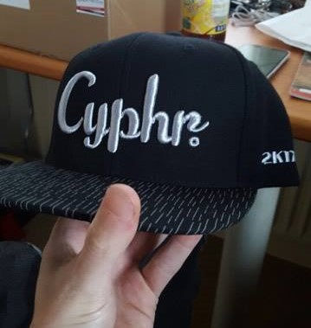

6.1.2 Het shirt
